Префект СЗАО Алексей Пашков принял участие в общегородском субботнике в СЗАО
23.04.2019
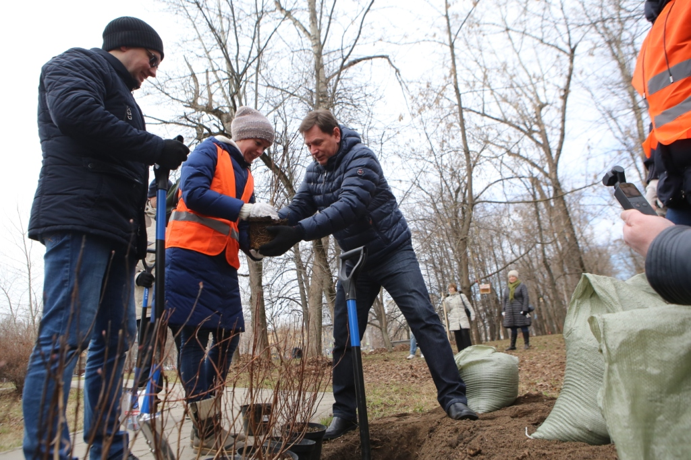
По всей Москве 13 апреля прошли общегородские субботники. В каждом районе жители вышли на улицу, чтобы навести порядок после зимы. Одной из главных площадок в СЗАО стала территория Лодочной улицы от дома 9 до 29. В уборке береговой зоны приняли участие более 600 человек.

Дело в народном парке «На Лодочной» нашлось и для самых маленьких участников субботника – они разукрашивали 20 скворечников. Префект СЗАО Алексей Пашков повесил на берёзу домик для птиц, а также высадил в парке куст кизильника.

- В этом году в субботнике в СЗАО приняли участие около 150 тысяч человек, - отметил префект. – Благодарю всех жителей, которые пришли помочь и привели в порядок наш любимый округ.

В уборке приняли участие депутаты, сотрудники школ, поликлиник, управы и других организаций. Участники субботника убирали старую листву, подстригали мешающие ветки кустов. Весь необходимый инвентарь – лопаты, грабли, перчатки и мусорные мешки – выдавали на месте.
Галина Алексейчук пришла прибрать территорию родного клуба моржей «Салют», который расположен на Лодочной улице.

- Я занимаюсь моржеванием уже 10 лет. И каждый год выхожу на субботник – убираю свой двор и прилегающую землю к клубу. Сегодня захватила с собой 4-летнюю дочку Александру. Она усердно поработала граблями. Остальные пять моих детей убираются кто в школе, кто в секциях, - говорит она.

Для участников субботника также подготовили развлекательную программу – они перетягивали канаты, бегали наперегонки в огромных ботинках, строили башню «дженге». Работала на Лодочной и полевая кухня – все желающие могли подкрепиться гречневой кашей с тушенкой, хлебом и горячим чаем

Адрес страницы: http://szao.mos.ru/prefektura_szao/prefekt/page-prefect/detail/8041454.html
Префектура Северо-Западного административного округа города Москвы

